И.М. Бондарева
8 класс
Литература
Дата урока: 12.05.22
Тема 6
Урок 50 Зарубежная литература. Жан –Батист Мольер.
Цель урока: познакомить с творчеством Жан –Батиста Мольера.

Ход урока
- Организационный момент.
- Доброго времени суток!!

Двенадцатое мая
Классная работа
Жан-Батист Мольер

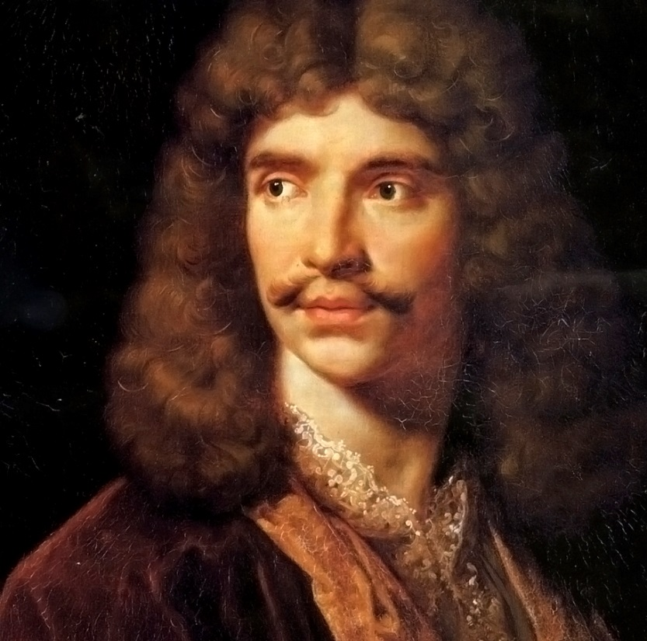

II. Задание.
- Найти информацию о французском актере и драматурге Жане-Батисте Мольере.
- Записать в тетради или на листе А4.
III. Домашнее задание.
- Читать «Мещанин во дворянстве» страница 245 (1 и 2 действие)

